Частное образовательное учреждение
профессионального образования
«Ставропольский многопрофильный колледж»

МЕТОДИЧЕСКИЕ УКАЗАНИЯ
к практическим занятиям и практической подготовке
по МДК.01.01

«Основы микробиологии, вирусологии, иммунологии»
для обучающихся по специальности
43.02.12 Технология эстетических услуг

Ставрополь, 2022 г.

Методические указания составлены в соответствии с рабочей программой ПМ.01 Санитарно-гигиеническая подготовка зоны обслуживания для предоставления эстетических услуг и Федеральным государственным образовательным стандартом.

Составители: Лущай А.Б.

Рассмотрено на заседании методического объединения укрупненных групп специальностей 43.00.00 «Сервис и туризм» Протокол № 5 от 25.05.22 г.

Рекомендовано к использованию в учебном процессе Методическим советом СМК, протокол № 6 от 26.05.2022 г.

Содержание
Практическое занятие № 1 | Экология микроорганизмов
Практическое занятие № 2 | Иммунная система организма человека. Виды иммунитета. Механизм иммунного ответа
Практическое занятие № 3 | Неспецифические и специфические факторы иммунитета.
Практическое занятие № 4 | Классификация бактерий. Морфология бактерий и методы её изучения
Практическое занятие № 5 | Паразитология: Общая характеристика и классификация простейших, методы их изучения. Частная протозоология
Практическое занятие № 6 | Микология
Практическое занятие № 7 | Вирусология
Практическое занятие № 8 | Общая характеристика и классификация гельминтов, методы их изучения. Частная гельминтология
Практическое занятие № 9 | Микрофлора организма человека

Цели освоения дисциплины:
Дать знания об основах микробиологии, иммунологии; научить дифференцировать разные группы микроорганизмов по их основным свойствам, осуществлять профилактику распространения инфекции.
В результате освоения дисциплины обучающийся должен
уметь:
- проводить забор, транспортировку и хранение материала для микробиологических исследований;
- проводить простейшие микробиологические исследования;
- дифференцировать разные группы микроорганизмов по их основным свойствам;
- осуществлять профилактику распространения инфекции;
знать:
- роль микроорганизмов в жизни человека и общества;
- морфологию, физиологию и экологию микроорганизмов, методы их изучения;
- основные методы асептики и антисептики;
- основы эпидемиологии инфекционных болезней, пути заражения, локализацию микроорганизмов в организме человека, основы химиотерапии и химиопрофилактики инфекционных заболеваний;
- факторы иммунитета, его значение для человека и общества, принципы иммунопрофилактики и иммунотерапии болезней человека, применение иммунологических реакций в медицинской практике

Методические указания составлены в соответствии со следующими компетенциями:
OK 1. Выбирать способы решения задач профессиональной деятельности, применительно к различным контекстам.
ОК 2. Осуществлять поиск, анализ и интерпретацию информации, необходимой для выполнения задач профессиональной деятельности.
ОК 7. Содействовать сохранению окружающей среды, ресурсосбережению, эффективно действовать в чрезвычайных ситуациях.
ПК 1.1. Подготавливать рабочее место, инструменты и оборудование в соответствии с требованиями санитарных правил и норм.
ПК 1.3. Согласовывать с клиентом комплекс эстетических услуг по результатам тестирования с учетом его пожеланий.
Личностные результаты
реализации программы воспитания, определенные ключевыми работодателями

ЛР18 Поддерживающий и проявляющий принципы гуманности и милосердия.
Личностные результаты
реализации программы воспитания, определенные субъектами

образовательного процесса

ЛР 22 Выработавший принципы экологически целесообразного поведения, бережного отношения к своей жизни, жизни других людей, природы, планеты в целом.

ПЗ 1. Введение в микробиологию и иммунологию, вирусологию

Теоретическая часть

Л 1.1 раздел 1 стр. 11-15

Микроорганизмы-самые древние живые организмы,которые населяют нашу планету. Более 5 миллиардов лет назад они освоили водные просторы Земли. Микроорганизмы являются самыми многочисленными и разнообразными в живой природе; в научной классификации биологических видов они представлены несколькими царствами; царство бактерий, грибов, вирусов и простейших. Каждое из них представлено самостоятельной наукой- микробиологией, вирусологией. протозоологией.

Вопросы к практическому занятию
- Микробиология как наука.
- Этапы развития микробиологии.
- Виды микробиологии.
- Медицинская микробиология, паразитология, иммунология, вирусология-направления, задачи, объекты исследования.
- Предмет и задачи медицинской микробиологии и иммунологии.
- История развития микробиологии и иммунологии.
- Роль микроорганизмов в жизни человека и общества.
- Научные и практические достижения медицинской микробиологии и иммунологии.

Задания к практическому занятию
- Впишите в рабочую тетрадь ответы на следующие вопросы:

а) основные задачи микробиологии

б) разделы частной микробиологии

в) этапы развития микробиологии

г) помещения микробиологической лаборатории

д) методы микробиологического исследования

ПЗ 2. Иммунная система организма человека. Виды иммунитета. Механизм иммунного ответа.

Теоретическая часть

Л 1.1 раздел 1 стр. 98-129

Начало развития иммунологии относится к концу 18 века и связано с именем Э.Дженнера, впервые применившего на основании лишь практических наблюдений впоследствии основанный теоритический метод вакцинации против натуральной оспы.

Вопросы к практическому занятию
- Понятие об иммунитете.
- Виды невосприимчивости организма человека.
- Иммунная система организма человека: органы, клетки, иммуноглобулины.
- Виды иммунитета.
- Механизм иммунного ответа.
- Основные формы иммунного реагирования.
- Иммунологические исследования, их значение.
- Иммунный статус.
- Патология иммунной системы.
- Медицинские иммунобиологические препараты: вакцины, иммуноглобулины и иммунные сыворотки, эубиотики, бактериофаги, иммуномодуляторы, диагностические препараты, их состав, свойства, назначение.
Задания к практическому занятию
- Подготовка сообщений на темы «Иммунологическая толерантность», «Значение иммунного ответа в решении проблем современной трансплантологии», «Проблемы трансплантологии»

ПЗ 3. Неспецифические и специфические факторы иммунитета.

Теоретическая часть

Л 1.1 раздел 1 стр. 106-112

Защита организма от антигенов, т.е. поддержание гомеостаза, осуществляется двумя группами факторов:

-факторами, обеспечивающими неспецифическую резистентность(устойчивость) организма к антигенам независимо от их происхождения;

- специфическими факторами иммунитета, которые направлены против конкретных антигенов.
Вопросы к практическому занятию
- Факторы врожденного иммунитета: механические, физико-химические, биологические барьеры.
- Клеточные факторы биологического барьера: фагоциты (фагоцитоз), тромбоциты и нормальная микрофлора.
- Мононуклеарная фагоцитирующая система.
- Группа гуморальных факторов: опсонины, ингибиторы ферментных систем, литические факторы.
- Понятие о специфическом иммунитете.
- Иммунокомпетентные клетки.
- Формы приобретенного иммунитета.
- Клеточный иммунитет.
- Гуморальный иммунитет.
- Факторы влияющие на состояние иммунной системы.
Задания к практическому занятию
- Подготовка сообщений на темы: «Факторы врожденного иммунитета в противовирусной защите» «Роль нормальной микрофлоры в иммунитете».

ПЗ 4. Классификация бактерий. Морфология бактерий

и методы её изучения

Теоретическая часть

Л 1.1 раздел 1 стр. 70-80-129

Физиологическая и биохимическая особенность микроорганизмов важна для изучения механизмов патогенного действия, культивирования, дифференцирования и идентификации отдельных микроорганизмов, а также для разработки отдельных биотехнологий вакцин, антибиотиков, биологически активных веществ. В состав бактерий входят белки, жиры НК, углеводы, липиды, минеральные вещества.

Вопросы к практическому занятию
- Классификация бактерий по Берджи.
- Принципы подразделения бактерий на группы.
- Особенности морфологии микоплазм, хламидий, риккетсий, актиномицетов.
- Формы бактерий: кокковидная, палочковидная, извитая, ветвящаяся.
- Структура бактериальной клетки: основные и допол нительные структуры, их химический состав и назначение.
- Микроскопические методы изучения морфологии бактерий: виды микроскопов, методы окраски.
- Дифференциация бактерий по морфологическим и тинкториальным свойствам.
- Правила техники безопасности при проведении микроскопических исследований

Задания к практическому занятию
- Изучите питательные среды микроорганизмов. Внимательно прочитайте текст и составьте схему «Питательные среды».

Исследования бактерий требуют скрупулезной работы с многочисленным оборудованием и инструментарием. Чтобы микроорганизмы в лабораторных условиях максимально быстро размножались и могли поддерживать нормальную жизнедеятельность, используются специальные среды питательные. Их состав и биофизические условия подходят для активного роста бактериальной культуры.

Питательные среды.

Питательной средой в микробиологии называют среды, содержащие различные соединения сложного или простого состава, которые применяются для размножения бактерий или других микроорганизмов в лабораторных или промышленных условиях.

Питательные среды готовят из продуктов животного или растительного происхождения. Большое значение имеет наличие в питательной среде ростовых факторов, которые катализируют метаболические процессы микробной клетки (витамины группы В, никотиновая кислота и др.).

В бактериологической практике чаще всего используют сухие питательные среды, которые получают на основе достижений современной биотехнологии. Для их приготовления используют экономически рентабельное непищевое сырье: утратившие срок годности кровезаменители (гидролизин—кислотный гидролизат крови животных, аминопептид — ферментативный гидролизат крови; продукты биотехнологии (кормовые дрожжи, кормовой лизин, виноградная мука, белколизин). Сухие питательные среды могут храниться в течение длительного времени, удобны при транспортировке и имеют относительно стандартный состав.

По консистенции питательные среды могут быть жидкими, полужидкими, плотными. Плотные среды готовят путем добавления к жидкой среде 1,5—2% агара, полужидкие — 0,3— 0,7 % агара. Агар представляет собой продукт переработки особого вида морских водорослей, он плавится при температуре 80—86 °С, затвердевает при температуре около 40 °С и в застывшем состоянии придает среде плотность. В некоторых случаях для получения плотных питательных сред используют желатин (10—15%). Ряд естественных питательных сред (свернутая сыворотка крови, свернутый яичный белок) сами по себе являются плотными.

Твердые, полужидкие и жидкие питательные среды. Бактерии могут выращиваться не только на твердых субстратах. Среды питательные отличаются между собой по агрегатному состоянию, что зависит от состава при изготовлении. Изначально все они имеют жидкую консистенцию, а при добавлении желатина или агара в определенном процентном соотношении смесь застывает. Жидкие питательные среды обычно находятся в пробирках. Если появляется необходимость выращивать бактерии в таких условиях, добавляют раствор с пробой культуры и ждут 2-3 суток. Результат может быть различным: выпадает осадок, появляется пленка, плавают мелкие хлопья или образуется мутный раствор. Плотная питательная среда часто используется в микробиологическом исследовании для изучения свойств колоний бактерий. Такие среды всегда прозрачные или полупрозрачные, чтобы была возможность правильно определить цвет и форму культуры микроорганизмов.

По целевому назначению среды подразделяют на основные, элективные и дифференциально-диагностические.

К основным относятся среды, применяемые для выращивания многих бактерий. Это триптические гидролизаты мясных, рыбных продуктов, крови животных или казеина, из которых готовят жидкую среду — питательный бульон и плотную — питательный агар. Такие среды служат основой для приготовления сложных питательных сред — сахарных, кровяных и др., удовлетворяющих пищевые потребности патогенных бактерий.

Элективные среды. В диагностических лабораториях часто ведется работа с мазками, в которых содержится много различных видов бактерий. Очевидно, что для качественной работы необходимо каким-то образом отобрать нужные нам колонии из десятков посторонних. Здесь может помочь питательная среда для бактерий, состав которой идеально подобран для жизнедеятельности только одного вида микроорганизмов. Например, такая элективная среда пригодна только для размножения кишечной палочки. Тогда из посева множества бактерий на чашке Петри мы увидим только колонии той самой кишечной палочки и никакие больше. Прежде чем приступать к работе, необходимо хорошо знать метаболизм исследуемой бактерии, чтобы удачно ее отобрать из смеси других видов. Примерами сред являются среды, содержащие желчь или соли желчных кислот и бриллиантовую зелень, а также среды, содержащие селенит, которые применяются для выделения патогенных кишечных бактерий. На этих средах подавляется рост кишечной палочки. Для первичных посевов возбудителей дифтерии используют свернутую лошадиную сыворотку, на которой все другие виды микробов растут значительно медленнее.

По исходному материалу:

Естественные и синтетические среды. Основное правило работы с бактериями – это правильный подбор питательной среды. Она должна подходить по многочисленным критериям, среди которых содержание микро- и макроэлементов, ферментов, постоянное значение кислотности, осмотического давления и даже процент кислорода в воздухе. Среды питательные классифицируются на две большие группы:

Естественные среды. Готовятся такие смеси из природных компонентов. Это может быть речная вода, части растений, навоз, овощи, растительные и животные ткани, дрожжи и т.д. Такие среды характеризуются высоким содержанием природных химических веществ, многообразие которых способствует росту культуры бактерий. Несмотря на такие очевидные преимущества, естественные среды не позволяют вести специализированные исследования с конкретными штаммами бактерий.

Синтетические среды. Они отличаются тем, что их химический состав известен в точных соотношениях всех составляющих. Такие среды готовятся для определенной культуры бактерий, метаболизм которой заранее известен исследователю. Собственно, по этой причине возможно приготовить подобную синтетическую среду для развития микроорганизмов. Применяются они для анализа жизнедеятельности бактерий. Например, можно узнать, какие вещества они выделяют в окружающую среду и сколько. На естественных средах микроорганизмы также будут расти, но отслеживать какие-то количественные изменения в составе невозможно из-за незнания изначальных пропорций веществ. В качестве примера синтетических питательных сред можно привести глюкозо-солевые среды с добавками различных аминокислот, применяющиеся для выращивания микробов кишечной группы, и среду Модели, содержащую в качестве источника азота аммонийные соли органических кислот, на которой культивируют туберкулезные бактерии.

ПЗ 5. Паразитология: Общая характеристика и классификация простейших, методы их изучения. Частная протозоология

Теоретическая часть

Л 1.1 раздел 2 стр. 218-232

Тело простейшего состоит из цитоплазмы и одного или нескольких ядер. Ядро окружено двойной мембраной и содержит хроматин, в состав которого входит ДНК, определяющая генетическую информацию клетки.

Вопросы к практическому занятию
- Паразитология: общая характеристика
- Общая характеристика и классификация простейших.
- Особенности их морфологии и жизнедеятельности.
- Устойчивость простейших к факторам окружающей

среды.
- Возбудители протозойных кишечных инвазий. Источник инвазии, путь заражения, жизненный цикл паразита. Характерные клинические проявления.
- Возбудители протозойных кровяных инвазий.
- Возбудители протозойных инвазий мочеполовых путей: трихомоноза.
- Противопротозойные препараты.
- Особенности иммунитета при протозойных инфекциях.
- Микроскопический метод обнаружения простейших в биологическом материале (кровь, моча, кал) и объектах окружающей среды (почва, вода), как основной метод лабораторной диагностики протозоозов.
- Профилактика протозоозов.
- Методы микробиологической диагностики

протозоозов

Задания к практическому занятию
1. Ответьте на вопросы:
- Назовите основного и промежуточного хозяина данного паразита.
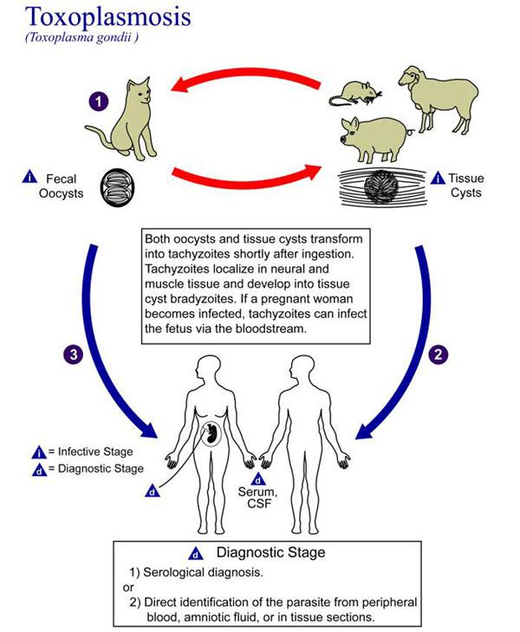
- Опишите жизненный цикл данного паразита и назовите вызываемое им заболевание.
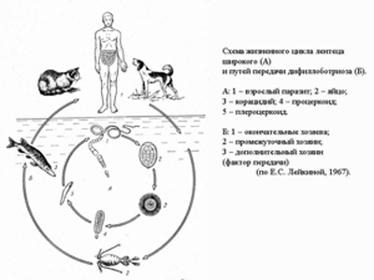
- Назовите заболевание, вызываемое данным паразитом, и его диагностику
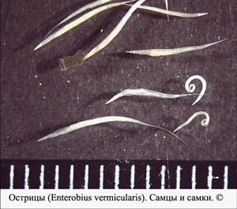
- Опишите жизненный цикл данного паразита и особенности диагностики
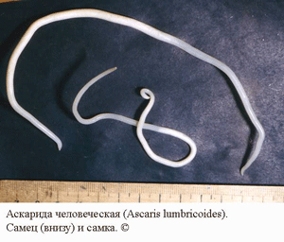
- Назовите вид паразита и заболевания, переносчиками которых он является
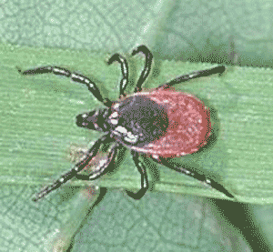
- Назовите виды паразитов и вызываемые ими заболевания
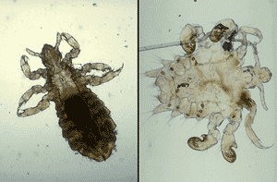
- Опишите метод диагностики для выявления данного паразита
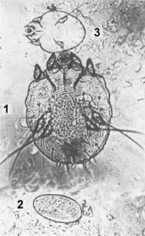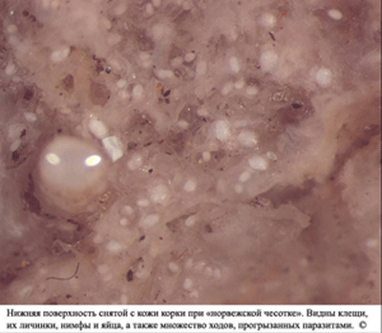

ПЗ 6. Микология

Теоретическая часть

Л 1.1 раздел 2 стр. 208-216

Грибы относятся к царству Fungi(Mycetes.Mukota). Это многоклеточные или одноклеточные нефотосинтезирующие (бесхлорофилльные) эукариотические микроорганизмы с клеточной стенкой.

Вопросы к практическому занятию
- Микология: общая характеристика
- Классификация грибов: низшие и высшие грибы, совершенные и несовершенные грибы.
- Морфология грибов.
- Особенности питания и дыхания грибов.
- Грибы как санитарно-показательные микроорганизмы воздуха.
- Противогрибковые препараты. Особенности противогрибкового иммунитета.
- Возбудители грибковых кишечных инфекций–микотоксикозов.
- Источники инфекций, пути заражения. Характерные клинические проявления.
- Профилактика распространения инфекций.
- Возбудители грибковых респираторных инфекций, их классификация.
- Возбудители грибковых инфекций наружных покровов–дерматомикозов, их классификация.
- Патогенные дрожжи и дрожжеподобные грибы, связь с ВИЧ инфекцией.
- Противогрибковые препараты.
- Методы микробиологической диагностики микозов.

Задания к практическому занятию
- Рассмотреть систематику грибов. Зарисовать основных представителей грибов и грибоподобных организмов.
- Определить виды миксомицетов и зарисовать цикл развития, споры видов. Рассмотреть значение миксомицетов и их роль в природе.
- Рассмотреть систематику оомицетов. Описать и зарисовать споры грибов
- Рассмотреть систематику зигомицетов. Определить виды из родов: mucor, rhizopus, entomophthoraи др., используя фотографии. Описать и зарисовать споры грибов.
- Рассмотреть систематику сумчатых видов грибов. Определить видовое разнообразие, используя фотографии. Описать и зарисовать споры грибов.

ПЗ 7. Вирусология

Теоретическая часть

Л 1.1 раздел 2 стр. 244-259

Вирусы относятся к Царству Vira. Проникая в клетки вирусы ведут себя как паразиты, потому что для своего размножения используют ферментрые системы клеток, вызывая повреждение и гибель последних.
Вопросы к практическому занятию
- Особенности классификации вирусов, таксономия.
- Структура вирусов, просто и сложно устроенные вирусы.
- Формы вирионов.
- Изучение морфологии вирусов.
- Особенности физиологии вирусов как облигатных клеточных паразитов.
- Методы культивирования и индикации вирусов.
- Устойчивость вирусов к факторам окружающей среды.
- Репродукция вируса
- Генетика вирусов и её значение для современной медицины.
- Бактериофаги, их свойства и применение в диагностике, профилактике и лечении инфекционных болезней.
- Бактериофаги как санитарно-показательные микроорганизмы

фекального загрязнения окружающей среды.
- Методы микробиологической диагностики вирусных инфекций.

Задания к практическому занятию
- Изучить морфологию вируса. Отметить особенности в строении и образе жизни.

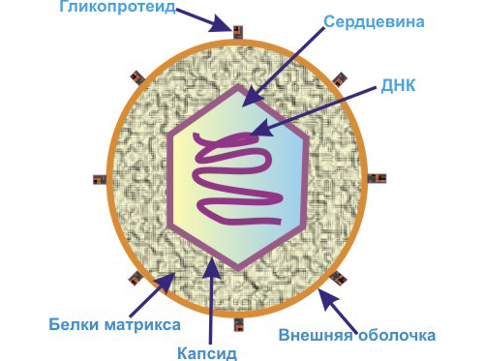
- Используя данный рисунок, лекционный материал и материал учебника составить схему «Вирусные инфекции».
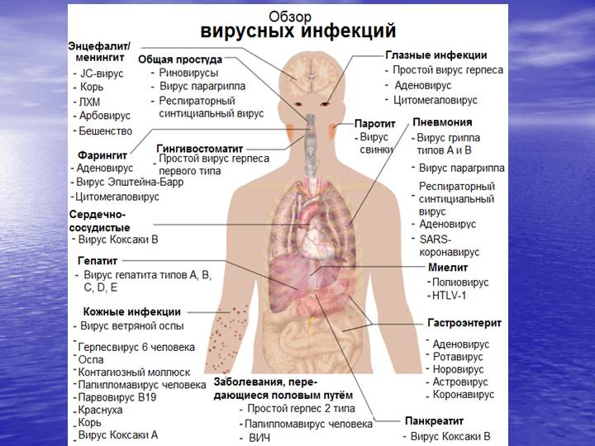

- Выберите один правильный ответ из четырех предложенных:

А1. Организмы, которые не имеют клеточного строения, называют 1) простейшими 3) вирусами 2) бактериями 4) грибами

А2. Вирусы являются 1) хищниками 3) внешними паразитами 2) всеядными 4) внутриклеточными паразитами

А3. Неклеточные формы жизни изучает наука 1) ихтиология 3) зоология 2) вирусология 4) ботаника

А4. Вирусным заболеванием не является 1) туберкулез 3) гепатит 2) грипп 4) бешенство

А5. Начало изучения нового раздела биологии – вирусологии – заложено 1) Д.К. Заболотным 3) И.И. Мечниковым 2) Д.И. Ивановским 4) С.Н. Виноградским

ПЗ 8. Общая характеристика и классификация гельминтов, методы их изучения. Частная гельминтология

Теоретическая часть

Л 1.1 раздел 2 стр. 233-243

Группа паразитических организмов включает следующие основные классы, представители которых паразитируют у человека.
Вопросы к практическому занятию
- Общая характеристика и классификация гельминтов.
- Особенности морфологии и жизнедеятельности гельминтов: сосальщиков (трематод), ленточных червей (цестод) и круглых чер-вей (нематод).
- Источники инвазии, пути распространения и заражения гельминтами.
- Устойчивость гельминтов к факторам окружающей среды.
- Характерные клинические проявления гельминтозов.
- Методы обнаружения гельминтов в биологическом материале (кал, моча), яиц и личинок в объектах окружающей среды (почва, вода) и промежуточных хозяевах (например, рыбе, мясе).
- Профилактика гельминтозов.
- Методы микробиологической диагностики гельминтозов
Задания к практическому занятию
- Решите ситуационные задачи

Задача 1. В больницу поступил пациент с заболеванием печени. Больной увлекался рыбной ловлей, сам готовил и часто ел свежую подсоленную икру карпа. Какой гельминтоз можно предположить у больного? На чем основана лабораторная диагностика? Опишите основные морфологические признаки этого гельминта. Назовите промежуточных и окончательных хозяев гельминта. Перечислите стадии жизненного цикла гельминта, способы заражения и меры профилактики данного гельминтоза.

Задача 2. При обследовании больных с поражением печени, у одного из них в фекалиях обнаружены крупные (140×80 мкм) яйца гельминтов, овальные, желтого цвета, с зернистым содержимым, на одном полюсе имеется крышечка. Можно ли с уверенностью считать, что заболевание печени вызвано инвазией гельминта? Напишите русское и латинское названия паразита. Как называется болезнь, возбудителем которой является данный гельминт? Объясните, как мог заразиться этим гельминтозом больной? Перечислите окончательных и промежуточных хозяев гельминта, стадии жизненного цикла, меры личной и общественной профилактики.

Задача 3. После зимнего отдыха в Юго-Восточной Азии человек стал испытывать недомогание. Через некоторое время у него появился сильный кашель с мокротой и примесью крови. Бактериологическая диагностика не показала присутствие в организме больного патогенных бактерий. Может ли быть причиной болезни наличие гельминтов? Какие лабораторные исследования необходимо провести для диагностики заболевания?

ПЗ 9. Микрофлора организма человека

Теоретическая часть

Л 1.1 раздел 1 стр. 145-153

Микробиоценоз в условиях физиологической нормы организма человека (микробное сообщество, ассоциация) – совокупность популяций разных видов микроорганизмов, обитающих в определенном биотопе.(например, в полости рта, в водоеме).
Вопросы к практическому занятию
- Микробиоциноз в условиях физиологической нормы организма человека.
- Понятие «нормальная микрофлора человека».
- Резидентная и транзиторная микрофлора.
- Формирование микробиоциноза и его изменения в процессе жизнедеятельности человека.
- Нормальная микрофлора различных биотопов: кожи, слизистых оболочек рта,верхних дыхательных путей, пищеварительного тракта, мочеполовой системы.
- Роль нормальной микрофлоры для жизнедеятельности и здоровья человека: защита организма от патогенных микробов, стимуляция иммунной системы, участие в метаболических процессах и поддержании их баланса.
- Дисбактериоз, причины, симптомы, методы исследования, корреляция
Задания к практическому занятию
- Ответьте на следующие вопросы:
- Симбиоз – это
- Перечислите формы симбиоза
- Резиденты
- Патогены
- Дисбактериоз – это
- Заболевания, непосредственной причиной которых являются резидентные микробы, получили название
- Что такое фитопатогенные микроорганизмы?
- Назовите фитопатогенные бактерии:
- Назовите фитопатогенные вирусы:
- Назовите фитопатогенные грибы:
- Что такое ризосферные микроорганизмы?
- Какими микробами представлена группа ризосферных микроорганизмов?
- Где расположена эпифитная микрофлора растений?
- Какие микробы являются типичными представителями эпифитной микрофлоры?
- Как происходит заражение растений фитопатогенными микроорганизмами?
- Для какой цели используют определение санитарно-показательных микроорганизмов в объектах окружающей среды?
- Какие микробы относятся к санитарно-показательным?
- Выберите один правильный ответ:
1.Микроорганизмы, являющиеся характерными представителями микрофлоры толстого кишечника человека:
А. Вирусы
Б. Кишечная палочка
В. Бактероиды
Г. Микобактерии.
2. Препараты для восстановления нормальной микрофлоры кишечника человека:
А. Колифаг
Б. Бифидумбактерин
В. Левомицетин
Г. Пенициллин
3. Эубиотики применяют для:
А. Селективной деконтаминации
Б. Химиотерапии
В. Идентификации эубактерий
Г. Лечения дисбактериоза
4. Эубиотики:
А. Колибактерин
Б. Колибактериофаг
В. Левомицетин
Г. Интерферон.
При лечении дисбактериоза что необходимо сделать в первую очередь?
А. Назначить эубиотики;
Б. Устранить причину (причины) возникновения дисбактериоза;
В. Назначить витамины;
Г. Назначить антибиотики.
Почему нормальная микрофлора организма человека является антагонистом для патогенных микроорганизмов?
А. Потому что синтезирует витамины;
Б. Потому что содержит микроэлементы;
В. Потому что синтезирует бактериоцины;
Г. Потому что на нормальную микрофлору не влияют антибиотики.
Каково значение нормальной микрофлоры кишечника человека (укажите три правильных ответа)?
А. Синтезирует витамины;
Б. Не имеет никакого значения;
В. Выполняет защитную функцию;
Г. Нарушает процессы пищеварения;
Д. Принимает участие в пищеварении;
Е. Не синтезирует витамины.
Какие причины могут привести к развитию дисбактериоза (укажите три правильных ответа)?
А. Стресс;
Б. Продолжительная антибиотикотерапия;
В. Нарушение питания;
Г. Прием эубиотиков;
Д. Прием витаминов;
Е. Все вышеперечисленное.
Какой микроорганизм является санитарно-показательным для воздуха?
А. Кишечная палочка
Б. Золотистый стафилококк
В. Вейлонеллы
Г. Фузобактерии
Какой микроорганизм является санитарно-показательным для воды?
А. Эпидермальный стафилококк
Б. Кишечная палочка
В. Спирохеты
Г. Менингококки

Список рекомендуемой литературы

Основная литература:

Микробиология, физиология питания, санитария : учебник / Е.А. Рубина, В.Ф. Малыгина. — 2-е изд., испр. и доп. — М. : ФОРУМ : ИНФРА-М, 2019. — 240 с. — (Среднее профессиональное образование). - Режим доступа: http://znanium.com/catalog/product/993541

Дополнительная литература:
Васюкова, А.Т. Микробиология, физиология питания, санитария и гигиена. : учебник / Васюкова А.Т. — Москва : КноРус, 2019. — 196 с. — (СПО). — ISBN 978-5-406-07031-4. — URL: https://book.ru/book/931487

